**Base de datos 1**

Alumno: Santiago Vietto

Docente: Federico Luis Garofalo

DNI: 42654882

Institución: UCC

Año: 2021

**Parcial 2019**

Gráfico de relaciones:

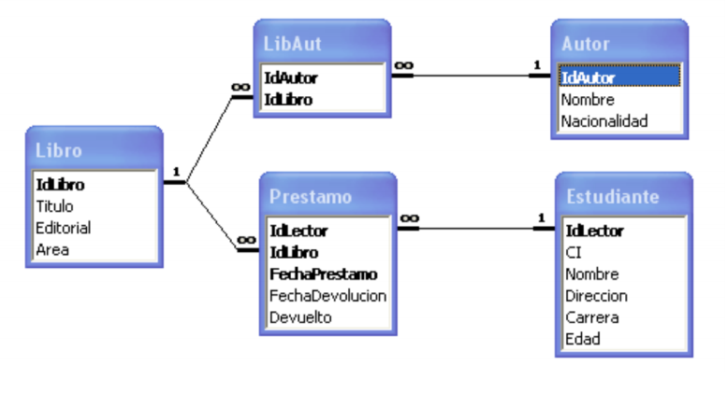

Actividades:

1)_ (25 ptos.) Obtener el nombre de los estudiantes de la carrera ’Ingeniería de Sistemas’ a los que les hayan sido prestados más de 5 libros del área ‘Informática’ al día de la fecha.

**SELECT** Estudiante.Nombre, **COUNT**( Libro.IdLibro ) **AS** ‘Cantidad_libros’

**FROM** Estudiantes

**INNER JOIN** Prestamo **ON** Estiduante.IdLector = Prestamo.IdLector

**INNER JOIN** Libro **ON** Prestamo.IdLibro = Libro.IdLibro

**WHERE** Estudiantes.Carrera = ’Ingeniería de Sistemas’ **AND** Libros.Area = ‘Informática’

**GROUP BY** Estudiante.IdLector

**HAVING** Cantidad_libros > 5

2)_ (15 ptos.) Por motivos de una promoción especial, se desea conocer los 10 estudiantes a los cuales se les hayan prestado la mayor cantidad de libros el año pasado (2018). Mostrar nombre del estudiante, carrera y la cantidad de libros prestados como ‘cantidad_prestada’ ordenados de manera tal que aquellos estudiantes a quienes les hayan sido prestados mayor cantidad de libros aparezcan en primer lugar.

**SELECT** Estudiante.Nombre, Estudiante.Carrera, **COUNT**( Prestamo.IdLibro) **AS** `Cantidad_libros_prestados’

**FROM** Estudiantes

**INNER JOIN** Prestamo **ON** Estiduante.IdLector = Prestamo.IdLector

**WHERE** YEAR( Prestamo.FechaPrestamo ) = 2018

**GROUP BY** Estudiante.IdLector

**ORDER BY** Cantidad_libros_prestados **DESC**

**LIMIT** 10

3)_ (15 ptos.) Debido a la reciente adquisición de nuevos libros, el encargado de la biblioteca desea conocer los datos de todos de los libros cuyos autores aún no estén cargados en el sistema. Realizar una consulta SQL que permita obtener la información solicitada por el encargado.

**SELECT** Libro.*

**FROM** Libro

**LEFT JOIN** LibAut **ON** Libro.IdLibro = LibAut.IdLibro

**WHERE** LibAut.IdAutor **IS** NULL

4)_ (25 ptos.) Obtener el título de los libros que hayan sido prestados mayor cantidad de veces que la suma total de libros prestados de algún área.

**SELECT** Libro.Titulo

**FROM** Libro

**INNER JOIN** Prestamo **ON** Libro.IdLibro = Prestamo.IdLibro

**GROUP BY** Libro.IdLibro

**HAVING COUNT**( Prestamo.IdLibro ) > **ANY** (

**SELECT COUNT**( Prestamo.IdLibro )

**FROM** Libro

**INNER JOIN** Prestamo **ON** Libro.IdLibro = Prestamo.IdLibro

**GROUP BY** Libro.Area )

5)_ (20 ptos.) Obtener los datos de todos los libros que no hayan sido prestados en el segundo semestre del año pasado. Excluir de los resultados los libros publicados por la editorial ‘Planeta Libros’. Limitarse a mostrar sólo nombre del autor, título y área del libro.

**SELECT** Autor.Nombre, Libro.Titulo, Libro.Area

**FROM** Libro

**INNER JOIN** LibAut **ON** Libro.IdLibro = LibAut.IdLibro

**INNER JOIN** Autor **ON** LibAut.IdAutor = Autor.IdAutor

**WHERE** Libro.Editorial <> ‘Planeta Libros’ **AND** Libro.IdLibro **NOT IN**(

**SELECT** Prestamo.IdLibro

**FROM** Prestamo

**WHERE** YEAR( Prestamo.FechaPrestamo ) = 2020 **AND** MONTH( Prestamo.FechaPrestamo ) > 6 )